Arbejdsseddel: Sandsynlighedsfelt

KBJ, oktober 2024 2s Ma

**Opgave 1**

I et lotteri er der et meget stort antal lodsedler. Hver lodseddel har en farve. Fordelingen er:

|  |  |  |  |  |  |
| --- | --- | --- | --- | --- | --- |
| **Farve** | **Sort** | **Rød** | **Lilla** | **Grøn** | **Blå** |
| **Frekvens** | $$75\%$$ | $$15\%$$ | $$6\%$$ | $$3\%$$ | $$1\%$$ |
| **Gevinst** | 0 | 25 | 100 | 250 | 500 |

a) Angiv udfaldsrum og sandsynlighedsfordeling for eksperimentet: ”At trække et lod”.

b) Hvad er sandsynligheden for at få et lod med gevinst på?

c) Et lod koster 25 kr. Hvad er sandsynligheden for samlet set at vinde penge?

d) Hvis man køber mange lodder, f.eks. 1000 stk., kan man så forvente samlet at vinde penge?

**Opgave 2**

Et sandsynlighedsfelt er givet på følgende vis:

|  |  |  |  |  |  |  |  |  |
| --- | --- | --- | --- | --- | --- | --- | --- | --- |
| Udfald | $$A$$ | $$B$$ | $$C$$ | $$D$$ | $$E$$ | $$F$$ | $$G$$ | $$H$$ |
| Sandsynlighed | 0,21 | 0,04 | $$0,15$$ | $$0,16$$ | $$0,09$$ | $$x$$ | $$0,02$$ | $$0,22$$ |

a) Bestem sandsynligheden for udfaldet $F$– det vil sige bestem tallet $x$.

b) Bestem sandsynligheden for hændelsen: ”En vokal”.

c) Hvad er sandsynligheden for hændelsen: ”Et bogstav der står før $E$ i alfabetet”.

d) Hvad er sandsynligheden for hændelsen: ”Et bogstav fra ordet *BADECAFE*”?

e) Hvad er sandsynligheden for hændelsen: ”Et bogstav fra ordet $SKROT$”?

f) Hvad er sandsynligheden for hændelsen: ”Et bogstav”.

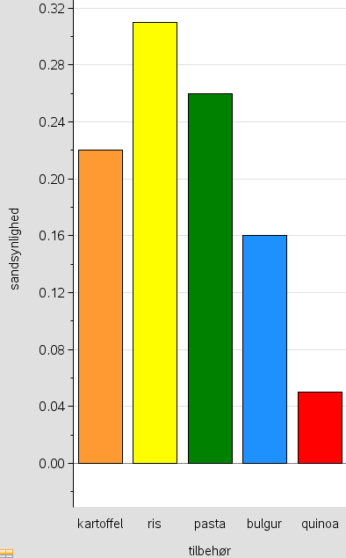**Opgave 3**

Et ungt menneske har opgjort frekvensen af det tilbehør som forældrene dagligt serverer til aftensmaden. Fordelingen er vist på figuren til højre.

1. Hvad er sandsynligheden for at der en vilkårlig dag serveres kartofler?
2. Hvad er sandsynligheden for at der en vilkårlig dag serveres bulgur eller quinoa?
3. Hvad er sandsynligheden for at der onsdag serveres ris og torsdag pasta?
4. Hvad er sandsynligheden for at der en bestemt fredag ikke serveres ris eller bulgur?

**Opgave 4**

1. Opskriv et sandsynlighedsfelt for slag med en almindelig seks-siders terning.
2. Hvad er sandsynligheden for hændelsen: ”Et ulige tal.
3. Hvad er sandsynligheden for hændelsen: ”Et tal større end 2”?
4. Hvad er sandsynligheden for hændelsen: ”Et tal fra 3-tabellen”?
5. Hvad er sandsynligheden for hændelsen: ”Et primtal”.

**Opgave 5**

1. Opskriv et sandsynlighedsfelt for slag med to terninger… overvej meget gerne flere forskellige sandsynlighedsfelter der kan beskrive situationen.
2. Hvad er sandsynligheden for hændelsen: ”Øjensum på 9”
3. Hvad er sandsynligheden for hændelsen: ”To ens”.